輔仁大學辦理臺北縣99年度執行友善校園學生事務與輔導工作
「中小學校園性侵害或性騷擾調查專業人員培訓班」實施計劃

一、依據：「教育部補助高級中等以下學校及幼稚園教師在職進修活動作業要點」辦理。

二、委託之主管教育行政機關：輔仁大學

三、開設班別：中小學校園性侵害或性騷擾調查專業人員培訓班

四、學分數：3學分(共計54小時)

五、招生對象：依下列順序招生，名額為50名，額滿為止，每校至多2
人參加。
- 學校具調查資格未達2位者務必推派教師參加。
- 曾發生校園性侵害性騷擾案件之學校需推派教師參加。
- 學務處行政人員。
- 輔導教師及特教教師。

六、招生人數：每班以25~50人為限。

七、招生方式: 由台北縣內各國小輔導老師逕行向五華國小羅智殷主任報名（電話（02）28578087分機204），報名截止時間為10月20日12:00

八、開班起迄日期：

年度 | 訓練期間 | 訓練時間
99 | 中華民國99年10月22日  至99年11月20日 | 每週五13：40~17：30  每週六8：30~17：30

九、上課地點：台北縣新莊市中正路510號 輔仁大學外語學院。

十、上課時間：
每週六8：30~17：30
每週五13：40~17：30

十一、課程內容：
中小學校園性侵害或性騷擾調查專業人員培訓課程（3學分，54小時）
總時數 | 課程大綱 |  | 時數 | 內容概要
24 | 一、初階培訓課程 | 校園性侵害或性騷擾事件基本概念及相關法規 | 4 | - 校園性侵害與性騷擾之基本概念：相關法規之定義與比較  - 校園性侵害與性騷擾之樣態與實例  - 判定之原則  - 迷思之澄清  - 處理之困境
24 | 一、初階培訓課程 | 校園性侵害或性騷擾事件危機處理與媒體公關 | 4 | - 危機的基本概念（意義、原因、特性、風險 評估）  - 風險評估與危機處理  - 危機管理  - 認識媒體的特性與新聞記者的需求  - 瞭解校園發生性侵害或性騷擾事件時的危機處理流程與媒體因應模式
24 | 一、初階培訓課程 | 校園性侵害或性騷擾事件處理程序及行政協調 | 4 | - 精熟校園性侵害或性騷擾處理程序（性平法及防治準則相關規定）  - 熟悉兩平法及性騷擾防治法相關規定  3. 瞭解學校應提供之行政協調及資源
24 | 一、初階培訓課程 | 校園性侵害或性騷擾事件懲處追蹤與行政救濟 | 4 | - 依校園性侵害或性騷擾事件加害人之身分別（校長、教師、職員及學生，其中校長及職員之行政懲處尚須區別公私立學校），分別介紹其行政懲處及行政救濟程序之法源依據及權責機關（暨單位）  - 校園性侵害或性騷擾事件行政懲處之方式選擇及考量原則  - 教師解聘、停聘或不續聘之法律性質及法定程序  - 校園性侵害或性騷擾事件調查程序之重大瑕疵  - 校園性侵害或性騷擾事件行政懲處及行政救濟程序過程可能遭遇之困境
24 | 一、初階培訓課程 | 校園性侵害或性騷擾事件調查程序 | 4 | 探討主題、法律依據及重點內容匯整：  - 知悉如何組成調查小組  - 瞭解調查程序之發動及進行  - 瞭解調查證據之原則  - 知悉調查報告之撰寫方式及內容
24 | 一、初階培訓課程 | 校園性侵害或性騷擾事件調查程序中諮商技巧之應用 | 2 | 一、調查人員的晤談能力  1. 調查員的角色確認  2. 同理心的原則運用  3. 同理心的技巧  二、調查小組的團體動力  1. 調查團體形成的準備工作  2. 團體領導技巧在調查小組的運用
24 | 一、初階培訓課程 | 綜合討論 | 2 | 以案例協助學員統整初階課程

總時數 |  | 課程大綱 | 時數 | 內容概要
21 | 二、進階培訓課程 | 校園性侵害或性騷擾事件調查人員心理調適 | 2 | 認識調查過程壓力的來源、如何調適及自我保護
21 | 二、進階培訓課程 | 校園性侵害或性騷擾事件基本概念及相關法規案例研討 | 2 | 以分組個案研討及演練進行：  - 校園性侵害與性騷擾之基本概念：相關法規之定義與比較  - 校園性侵害與性騷擾之樣態與實例  - 判定原則、迷思澄清、處理困境  - 延伸議題
21 | 二、進階培訓課程 | 校園性侵害或性騷擾事件危機處理與媒體公關案例研討 | 4 | 以分組個案研討及演練進行：  - 認識危機的二因、三型、四意、五變與無所不在的危機  - 危機管理的原則與策略  - 危機溝通技巧  - 危機傳播與媒體互動
21 | 二、進階培訓課程 | 校園性侵害或性騷擾事件處理程序及行政協調案例研討 | 4 | 以分組個案研討及演練進行：  - 精熟校園性侵害或性騷擾處理程序（性平法及防治準則相關規定）  - 瞭解學校應提供之行政協調及資源  - 有效因應校園性侵害或性騷擾事件處理程序中之困境及迷思
21 | 二、進階培訓課程 | 校園性侵害或性騷擾事件懲處追蹤與行政救濟案例研討 | 3 | 以分組個案研討及演練進行：  - 以學校教師評審委員會對教師解聘、停聘或不續聘事件之處理為核心，探討校園性侵害或性騷擾事件行政懲處可能遭遇的困境  - 探討困境發生的原因及解決之道  - 實務問題探討
21 | 二、進階培訓課程 | 校園性侵害或性騷擾事件調查知能案例研討  （含調查程序、諮商技巧之應用及調查人員心理調適） | 4 | 以分組個案研討及演練進行：  （一）調查程序  - 熟悉如何組成調查小組  - 瞭解調查程序之發動及進行  - 精熟調查證據之原則  - 熟悉調查報告之撰寫方式及內容  （二）諮商技巧之應用  - 同理心的演練  - 團體領導技巧的演練  - 調查過程之倫理議題和後續溝通  - 調查倫理的內涵: 調查期間的迴避與處理原則  - 人身安全問題之處理  - 調查對象之危機事件處理  - 組織層面之溝通:與獎懲委員會或申訴委員會之瞭解與溝通  - 個人層面之溝通:與被害人, 加害人, 家屬等相關人員的溝通  （三）壓力的來源、如何調適及自我保護之方法
21 | 二、進階培訓課程 | 綜合討論 | 2 | 統整學習成效、經驗分享與討論
9 | 三、彈性課程 | 性別議題/性侵害或性騷擾相關議題電影欣賞與討論（一） | 3 | 以電影或紀錄片之欣賞與討論，建構學員之性別意識、認識性侵害或性騷擾議題之本質與公平正義價值
9 | 三、彈性課程 | 性別議題/性侵害或性騷擾相關議題電影欣賞與討論（二） | 3 | 以電影或紀錄片之欣賞與討論，建構學員之性別意識、認識性侵害或性騷擾議題之本質與公平正義價值
9 | 三、彈性課程 | 相關議題專書導讀 | 3 | 以專書導讀與討論，建構學員之性別意識、認識性侵害或性騷擾議題之本質與公平正義價值
十二、中小學校園性侵害或性騷擾調查專業人員培訓課程授課師資
總時數 | 課程大綱 |  | 時數 | 授課講師 | 專長 | 服 務 單 位
24 | 一、初階培訓課程 | 校園性侵害或性騷擾事件基本概念及相關法規 | 4 | 蘇芊玲 | 性別平等教育、性別文化研究、女性文學、婦女運動 | 台灣性別平等教育協會理事長
 |  |  |  | 羅燦煐 | 性別社會學、性別與媒體研究、性別暴力研究 | 世新大學性別研究所 及性別與傳播研究中心
 |  |  |  | 鍾宛蓉 | 法律法規及調查 | 鍾宛蓉律師事務所
24 | 一、初階培訓課程 | 校園性侵害或性騷擾事件危機處理與媒體公關 | 4 | 周麗玉 | 性別平等教育(行政規劃、課程教學、校園性別事件處理與調查、性別相關法律) | 前台北市萬芳高中校長
 |  |  |  | 楊心蕙 | 性別教育、教育行政、行政管理、課程領導、輔導諮商 | 前台北縣國小校長、經國管理學院
24 | 一、初階培訓課程 | 校園性侵害或性騷擾事件處理程序及行政協調 | 4 | 周麗玉 | 性別平等教育(行政規劃、課程教學、校園性別事件處理與調查、性別相關法律) | 前台北市萬芳高中校長
 |  |  |  | 楊心蕙 | 性別教育、教育行政、行政管理、課程領導、輔導諮商 | 前台北縣國小校長、經國管理學院
24 | 一、初階培訓課程 | 校園性侵害或性騷擾事件懲處追蹤與行政救濟 | 4 | 吳志光 | 憲法、行政法、國際人權法、歐洲聯盟法 | 私立輔仁大學法律學系
24 | 一、初階培訓課程 | 校園性侵害或性騷擾事件調查程序 | 4 | 鍾宛蓉 | 法律案件調查 | 鍾宛蓉律師事務所
 |  |  |  | 黃囇莉 | 性別輔導諮商 | 清華大學通識教育中心教授
24 | 一、初階培訓課程 | 校園性侵害或性騷擾事件調查程序中諮商技巧之應用 | 2 | 周麗玉 | 性別平等教育(行政規劃、課程教學、校園性別事件處理與調查、性別相關法律) | 前台北市萬芳高中校長
 |  |  |  | 楊心蕙 | 性別教育、教育行政、行政管理、課程領導、輔導諮商 | 前台北縣國小校長、經國管理學院
24 | 一、初階培訓課程 | 綜合討論 | 2 | 周麗玉 | 性別平等教育(行政規劃、課程教學、校園性別事件處理與調查、性別相關法律) | 前台北市萬芳高中校長
 |  |  |  | 楊心蕙 | 性別教育、教育行政、行政管理、課程領導、輔導諮商 | 前台北縣國小校長、經國管理學院

總時數 | 課程大綱 |  | 時數 | 授課講師 | 專長 | 服 務 單 位
21 | 二、進階培訓課程 | 校園性侵害或性騷擾事件調查人員心理調適 | 2 | 洪素珍 | 性別教育、家庭暴力、表達性藝術治療、性侵害 、戲劇治療 | 淡江大學教育心理與諮商研究所
 |  |  |  | 陳莉榛 | 個別諮商、心理測驗施測與解釋、各項諮商輔導活動、學生申訴、性騷擾申訴申請 | 東南科技大學學生諮商中心
21 | 二、進階培訓課程 | 校園性侵害或性騷擾事件基本概念及相關法規案例研討 | 2 | 蘇芊玲 | 性別平等教育、性別文化研究、女性文學、婦女運動 | 台灣性別平等教育協會理事長
 |  |  |  | 羅燦煐 | 性別社會學、性別與媒體研究、性別暴力研究 | 世新大學性別研究所 及性別與傳播研究中心
 |  |  |  | 鍾宛蓉 | 法律法規及調查 | 鍾宛蓉律師事務所
21 | 二、進階培訓課程 | 校園性侵害或性騷擾事件危機處理與媒體公關案例研討 | 4 | 周麗玉 | 性別平等教育(行政規劃、課程教學、校園性別事件處理與調查、性別相關法律) | 前台北市萬芳高中校長
 |  |  |  | 楊心蕙 | 性別教育、教育行政、行政管理、課程領導、輔導諮商 | 前台北縣國小校長、經國管理學院
21 | 二、進階培訓課程 | 校園性侵害或性騷擾事件處理程序及行政協調案例研討 | 4 | 周麗玉 | 性別平等教育(行政規劃、課程教學、校園性別事件處理與調查、性別相關法律) | 前台北市萬芳高中校長
 |  |  |  | 楊心蕙 | 性別教育、教育行政、行政管理、課程領導、輔導諮商 | 前台北縣國小校長、經國管理學院
21 | 二、進階培訓課程 | 校園性侵害或性騷擾事件懲處追蹤與行政救濟案例研討 | 3 | 吳志光 | 憲法、行政法、國際人權法、歐洲聯盟法 | 私立輔仁大學法律學系
21 | 二、進階培訓課程 | 校園性侵害或性騷擾事件調查知能案例研討 | 4 | 羅燦煐 | 性別社會學、性別與媒體研究、性別暴力研究 | 世新大學性別研究所 及性別與傳播研究中心
21 | 二、進階培訓課程 | 綜合討論 | 2 | 羅燦煐 | 性別社會學、性別與媒體研究、性別暴力研究 | 世新大學性別研究所 及性別與傳播研究中心
9 | 三、彈性課程 | 性別議題/性侵害或性騷擾相關議題電影欣賞與討論（一） | 3 | 吳志光 | 憲法、行政法、國際人權法、歐洲聯盟法 | 私立輔仁大學法律學系
9 | 三、彈性課程 | 性別議題/性侵害或性騷擾相關議題電影欣賞與討論（二） | 3 | 吳志光 | 憲法、行政法、國際人權法、歐洲聯盟法 | 私立輔仁大學法律學系
 |  |  |  | 周麗玉 | 性別平等教育 | 前台北市萬芳高中校長
9 | 三、彈性課程 | 相關議題專書導讀 | 3 | 蘇芊玲 | 性別平等教育、性別文化研究、女性文學、婦女運動 | 台灣性別平等教育協會理事長
 |  |  |  | 陳宜倩 | 性別平等教育 | 世新大學性別所助理教授

一．報名方式：請於招生期間逕自向五華國小報名。
二．開課日於始業典禮發給編訂之「參訓學員手冊」供學員參考使用，並針對課程教學、學員規則及權利義務等說明。
三．簽到之實施，以逐日上午簽到時間至八時四十分，下午簽到時間至一時四十分，並得視實際情況，以抽點方式點名，同一課程之連續節次，除點名已到之節次外，所剩任何一節缺席者，均以缺席論，執行點名人員即將缺席學員名單適時宣布，如有錯誤，則其本人於該堂下課後，向本部請求更正，逾時不予處理。
四．學員請他人代為上課或於點名時代為應到者，除以曠課論，並擬報台北縣教育局，其代替者亦同。

五．學員有下列情況之一者不發給修業證明。
(一)初階及進階培訓課程缺席任何一節課。
(二)彈性課程請假時數超過三小時。
(三)成績平均未達六十分者。
六．缺課時數之計算分為：
(一)請假：
1.遲到：上午八時四十分及下午一時四十分之後到課者，應請假一節以一小時計。
2.請假：因故不能到課者，含事、病、公假等，一節以一小時計。
(二)受訓人員遲到或請假，應向本部辦理請假手續，填寫請假登記單。
(三)缺課名單，如有錯誤，學員持有效證明請求更正，逾時不予處理。

七．凡曠考之學生，其曠考科目該次成績應以零分計算。
八．學生於考試時如有作弊行為，經查出，該科該次成績以零分計算。
九．學生對教學課程或行政業務有意見時，可直接向授課教師提出，或向本部助教反映。
十．學生修畢中小學校園性侵害或性騷擾調查專業人員培訓班課程發給三學分之學分證明書。
十一．本規則未盡事宜，遵照本部有關規定酌情辦理。

- 輔仁大學地理位置與交通

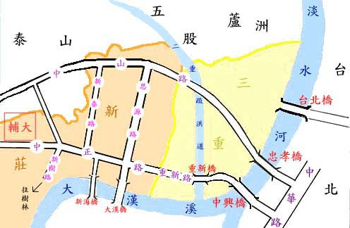

地址: 輔仁大學校址：臺北縣新莊市中正路510號
還有三重客運、指南客運、台北客運、台汽客運可達。
輔大位於新莊市中正路（一省道），後門緊臨泰山鄉中山路（二省道），
中正路為新莊市交通要道，向西可至桃園，交通便利，除聯營公車外，
如何到輔大？ －－－ 交通路線
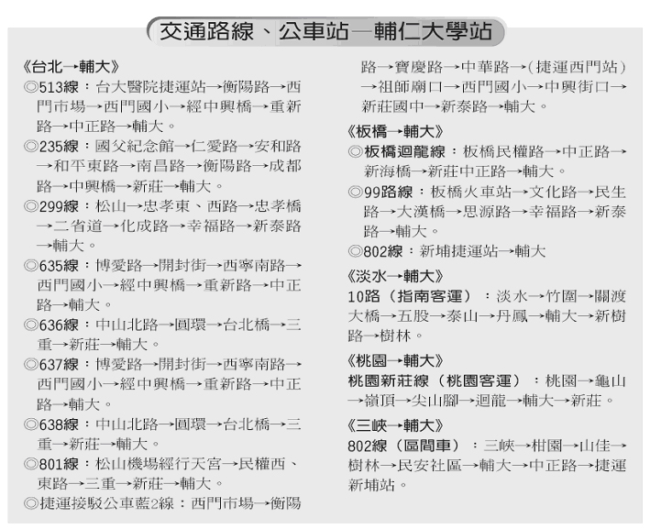聯絡方式

承辦連絡人： 陳慧玲 連絡電話：02-29053731分機819
傳真電話:02-29010673 電子信箱：024145@mail.fju.edu.tw

地址：242台北縣新莊市中正路510號 輔仁大學推廣部(焯炤館一樓)

